Verifica Airoldi

Ip address:

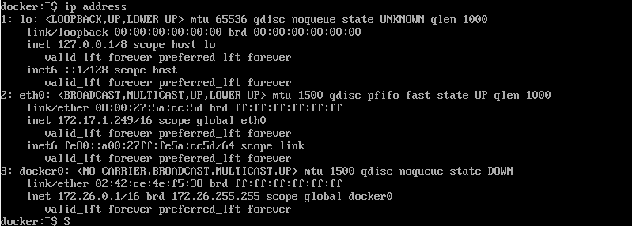

Ispezione immagine

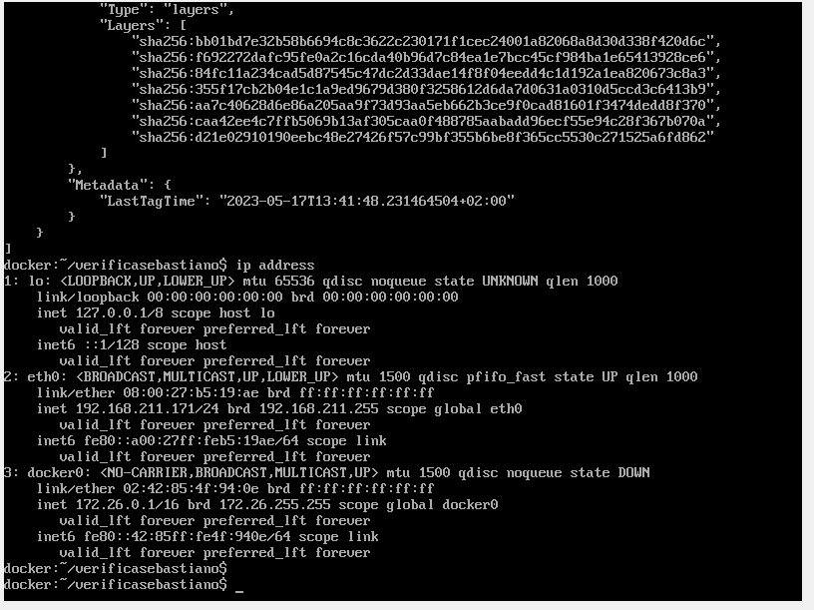

Ls-l

